12/1/2015

Oscar van Zanten, Jasper Koning, Hugo Timmerman, Michiel Janssen, Jordi Feller

ICTSE1a4

Technisch Ontwerp

Student Volg Systeem

Inhoudsopgave

Inleiding 2

Klasse diagram 3

Sequence diagram 4

# Inleiding

In dit document wordt het technische ontwerp van het student volg systeem besproken.

# Klasse diagram

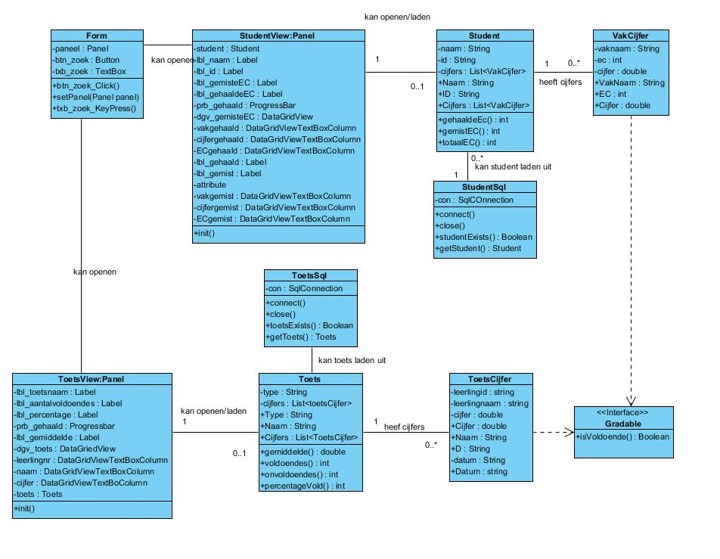

# Sequence diagram

